台東縣立大王國中活動成果
說明 | 活動照片
學校行政主管徵詢家長會長畢業典禮的意見 | 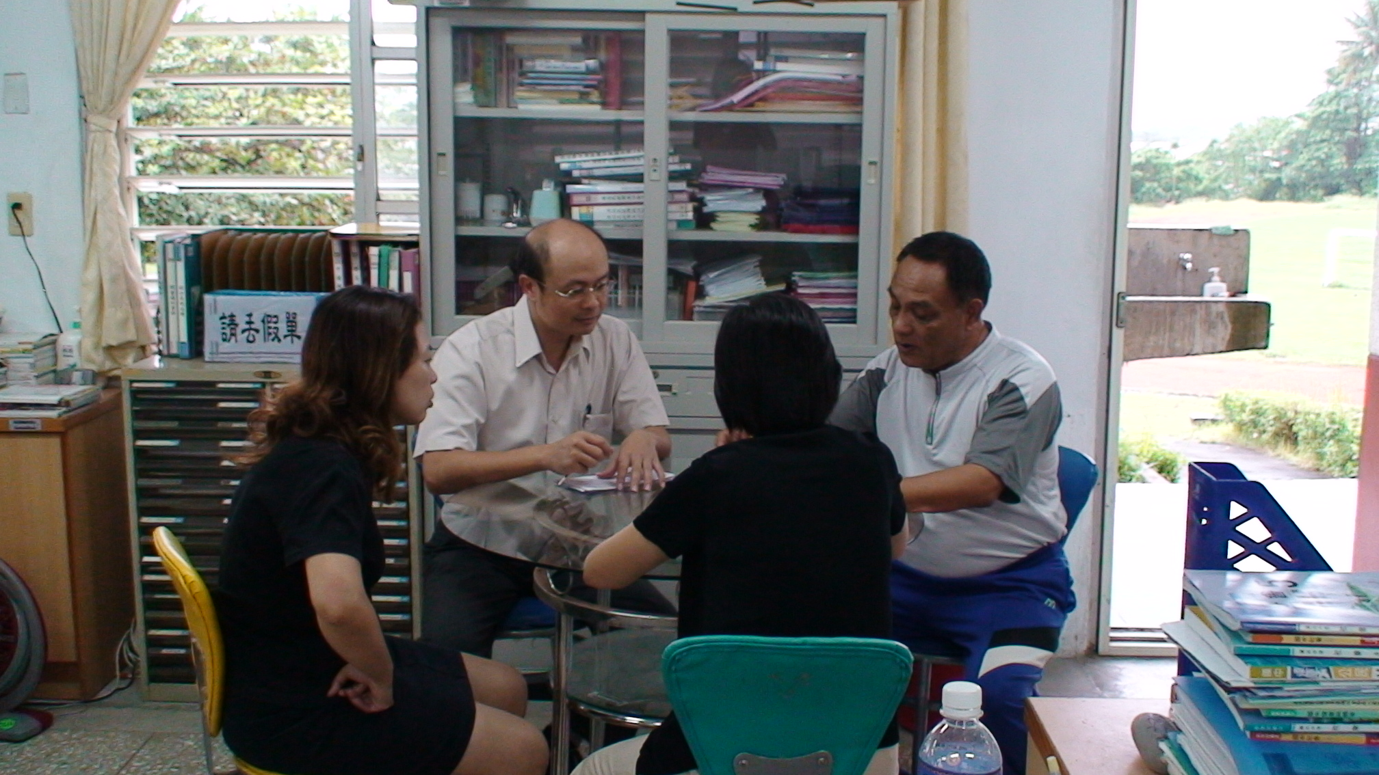
學校行政主管徵詢家長會長畢業典禮的意見 | 